|  |  |  |
| --- | --- | --- |
| **Analisa McFarlan Strategic Grid** | | |
| **Praktikan** | **Aslab** | |
| Nama: xxxx  Nim: xxxx  Kelompok: xxxx  Objek Studi Kasus: xxxx | Annur Hangga Prihadi | 065001800028 |

**PRAKTIKUM 10**

**ENTERPRISE ARCHITECTURE**

Topik pertemuan praktikum ke-sepuluh adalah menganalisa dan membuat tabel McFarlan dari salah satu tahapan framework TOGAF ADM yaitu Migration Planning.

**Teori**

The Open Group Architecture Framework (TOGAF) adalah arsitektur framework. TOGAF menyediakan method dan tools untuk membangun, mengelola, dan mengimplementasikan serta pemeliharaan arsitektur enterprise. TOGAF ADM merupakan metode yang bisa disesuaikan dengan semua perubahan dan kebutuhan selama dilakukan perencanaan.

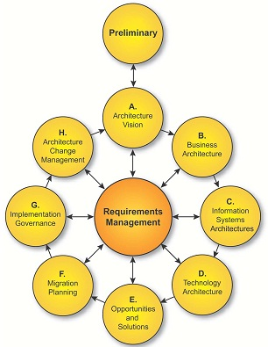

Pada fase ini dilakukan perencanaan dan persiapan migrasi untuk pengimplementasian arsitektur aplikasi yang terbaru. Pada fase ini dibuat roadmap implementasi aplikasi berdasarkan analisis McFarlan’s Strategic Grid. Berikut contoh analisis portofolio aplikasi yang menggunakan analisis McFarlan’s Strategic Grid.

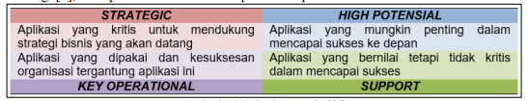

1. Portfolio Aplikasi Saat Ini di Sekolah XYZ

|  |  |
| --- | --- |
| Strategic | High Potential |
| Tidak Ada | Tidak ada |
| Administrasi Tradisional | Tidak ada |
| Key Operational | Support |

1. Rekomendasi Portolio Aplikasi Masa Depan

|  |  |
| --- | --- |
| Strategic | High Potential |
| Portal Homepage  E-Aplikasi Guru  E-Aplikasi Karyawan | E-Aplikasi Siswa  Manajemen Administrasi Sekolah Top Level Stakeholder |
| Manajemen Administrasi Sekolah Mid-Low Level Stakeholder | Finger Print  Email Sekolah |
| Key Operational | Support |

1. Roadmap implementasi aplikasi yang dibuat berdasarkan analisis portofolio aplikasi.

|  |  |  |  |  |  |  |  |  |
| --- | --- | --- | --- | --- | --- | --- | --- | --- |
| Nama Komponen | 2022 | | | | 2023 | | | |
| Kuartal | | | | Kuartal | | | |
| 1 | 2 | 3 | 4 | 1 | 2 | 3 | 4 |
| Portal Homepage |  |  |  |  |  |  |  |  |
| E-Aplikasi Guru |  |  |  |  |  |  |  |  |
| E-Aplikasi Karyawan |  |  |  |  |  |  |  |  |
| E-Aplikasi Siswa |  |  |  |  |  |  |  |  |
| Manajemen Administrasi Sekolah Top Level Stakeholder |  |  |  |  |  |  |  |  |
| Manajemen Administrasi Sekolah Mid-Low Level Stakeholder |  |  |  |  |  |  |  |  |

**Latihan**

**Studi Kasus**

Buatlah Analisa McFarlan Strategic Grid dari diagram yang sudah kalian buat di modul sebelumnya.

**Jawaban**

1. Portfolio Aplikasi Saat Ini

|  |
| --- |
|  |

1. Rekomendasi Portolio Aplikasi Masa Depan

|  |
| --- |
|  |